# 中国国际能源舆情监控系统

**用户手册**

当前版本：version 1.0

修改日期：2015/11/20

作 者：

版权所有

# 1.系统登录

（1）“网络舆情监控系统”

登录窗口如下：

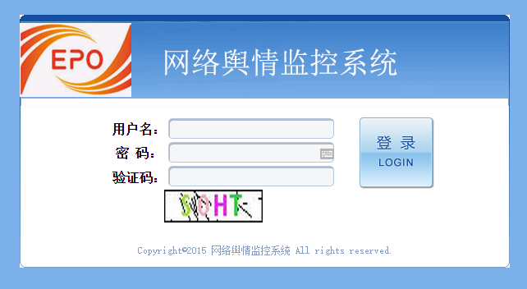

（2） “用户名”输入用户名；

（3） “密码”输入相对应的密码；

（4） “验证码”输入验证码；

（5） “登录”若用户名、密码、验证码均输入正确，则登陆成功，否则登录失败；

（6） 登录成功，即进入系统首页，如下图所示：

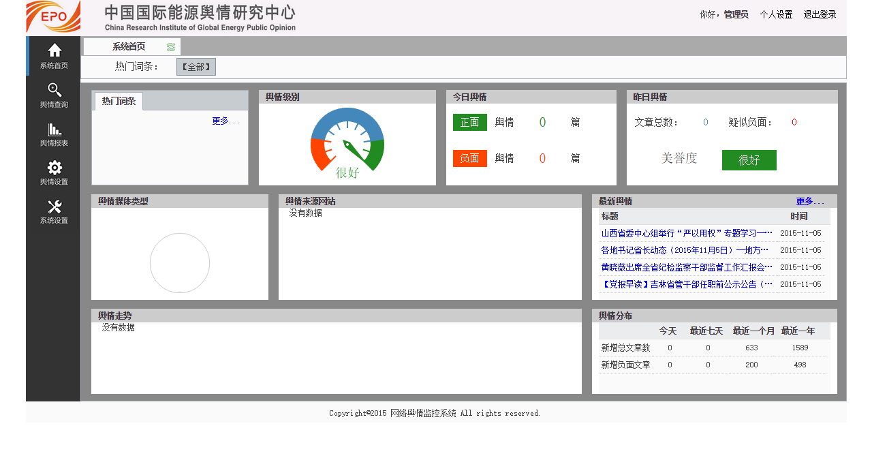

# 2. 系统界面和功能讲解

进入系统之后可以看到界面左侧为功能模块区，右侧为内容显示区；

## 2.1 系统首页

页面如下

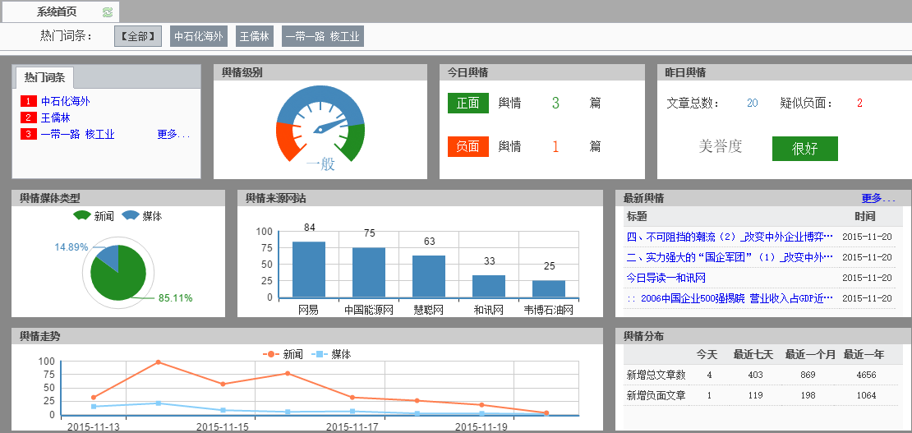

（1）. 系统首页“刷新”按钮C:\Users\TWPPOTEL\Desktop\风险控制\新建文件夹\1.png，点击刷新，系统首页界面内容会显示最新内容；

（2）. “热门词条”

C:\Users\TWPPOTEL\Desktop\风险控制\新建文件夹\71.png，点击“【全部】”按钮，界面显示最新词条信息，点击“中石化海外”，则与之相关的数据会刷新；

（3）.热门词条查看“更多…”，点击更多，跳转到“舆情信息条数统计”界面，如下：

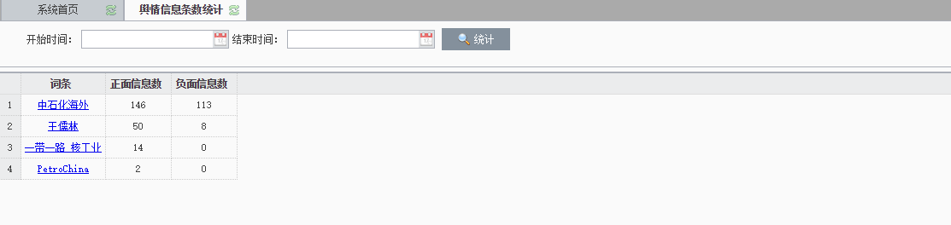

“开始时间”，点击日历按钮，弹出日历表，选择开始日期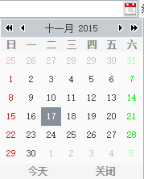

“结束时间”，点击日历按钮，弹出日历表，选择结束时间；

“统计”，点击C:\Users\TWPPOTEL\Desktop\风险控制\新建文件夹\5.png按钮，下方显示在所选择地时间段内词条的“正面信息数”和“负面信息数”，如下所示：

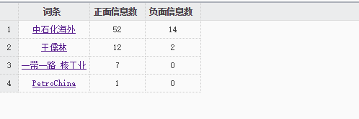

（4）. 舆情级别

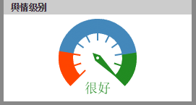

“仪表盘”的指针会根据正负面舆情数的所占比例，显示在不同的位置，“绿色”代表“很好”，“蓝色”代表“一般”，“红色”代表“危险”；

（5）. 今日舆情

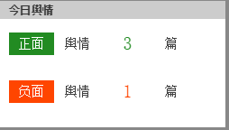

显示“正面”舆情数量和“负面”舆情数量；

（6）. 昨日舆情

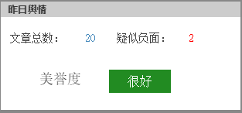

显示文章总数，“疑似负面”文章数量，根据结果对昨日舆情做出评价；

（7）. 舆情媒体类型

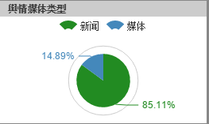

主要来源为：新闻、媒体，扇环图展示的是这两个来源所占的百分比；

（8）. 舆情来源网站

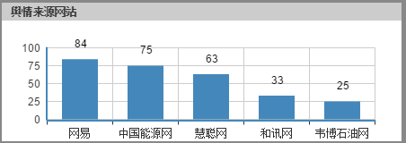

条形图显示的是在这些网站中，相关文章的数量；

（9）. 最新舆情

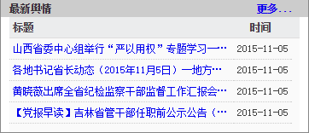

显示最新舆情的前4条标题；

点击“更多…”按钮，查看更多，跳转界面如下：

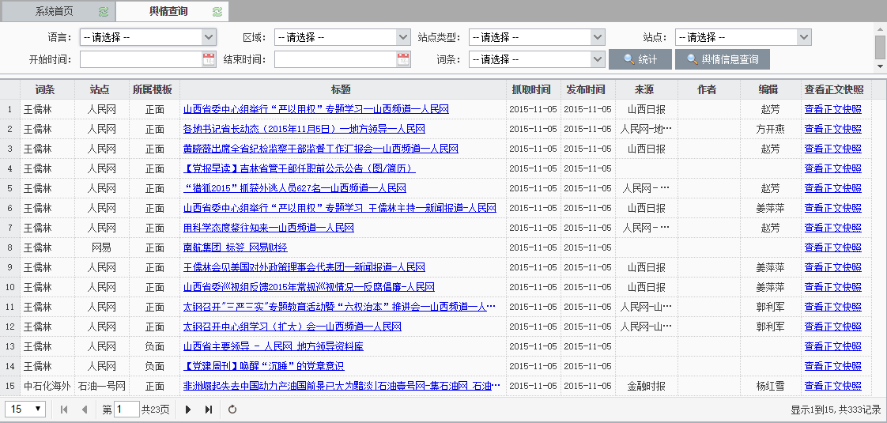

选择“语言”，中文或英文；

选择“区域”，中国、美国、或英国；

选择“站点类型”

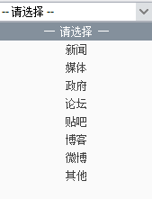

选择“站点”

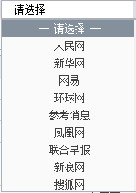

选择“开始时间”和“结束时间”



选择“词条”

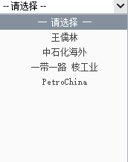

“统计”和“查询”

C:\Users\TWPPOTEL\Desktop\风险控制\新建文件夹\19.png

选择“统计”按钮，显示结果如下：

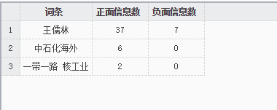

选择“舆情信息查询”按钮，显示结果如下：

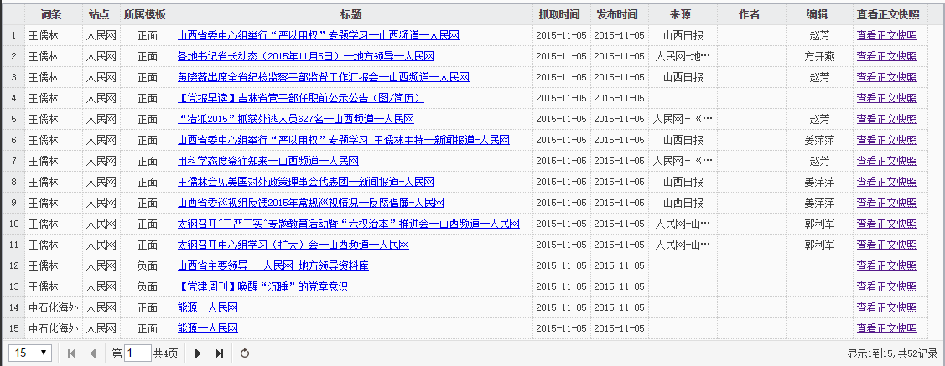

点击蓝色“标题”，查看改标题下的全部内容；

点击“查看正文快照”

（10）. 舆情走势

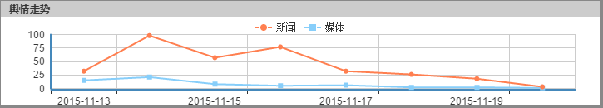

折线图显示的是在最近8天内，新闻、媒体类型的舆情的数量；

（11）. 舆情分布

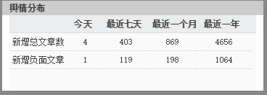

## 2.2. 舆情查询

“舆情查询”模块包含以下几个界面：“仪表盘”、“舆情查询”、“预警信息查询”、“月周报”、“爬虫状态”；

### 2.2.1 仪表盘



与系统首页内容一致；

### 2.2.2 舆情查询

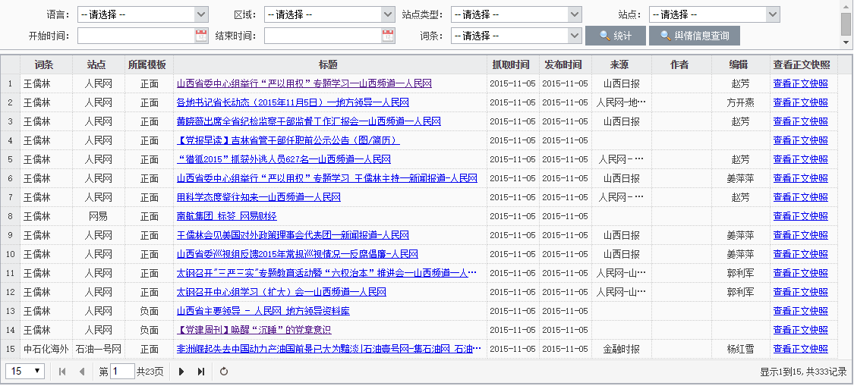

用户可以自行选择条件查询舆情信息和统计所监控的词条的正面信息数和负面信息数；

点击标题可以查看该标题所对应的文章信息；

### 2.2.3 预警信息查询

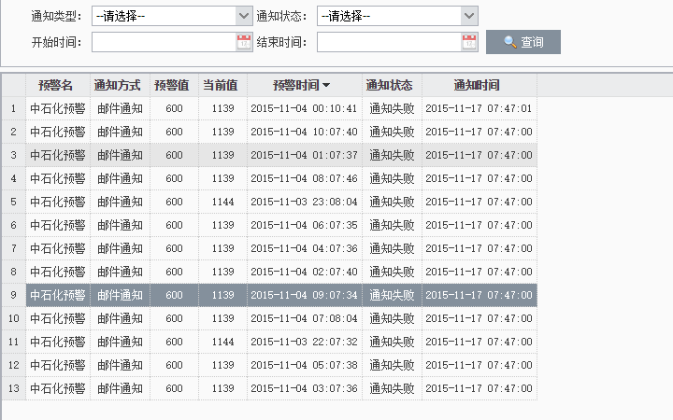

选择则“通知类型”、通知状态、“开始时间”、“结束时间”，点击“查询”按钮，下方则显示预警通知记录；

### 2.2.4 月周报

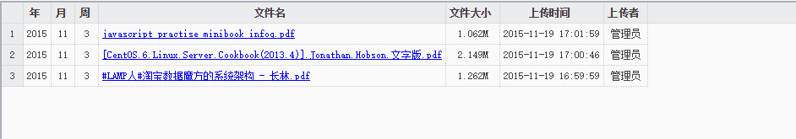

月周报以手工填写方式录入，需上传至服务器后，其他用户需下载之后才能查看；

### 2.2.5 爬虫状态

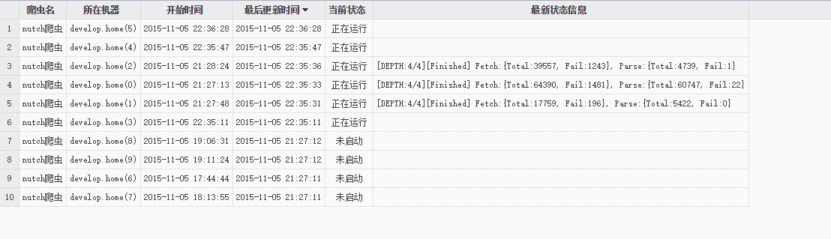

“爬虫状态”主要显示的是：爬虫名称、爬虫分布位置、开始时间、最后更新时间、当前运行状态、最新状态信息等内容；

## 2.3 舆情报表

### 2.3.1 舆情信息条数统计

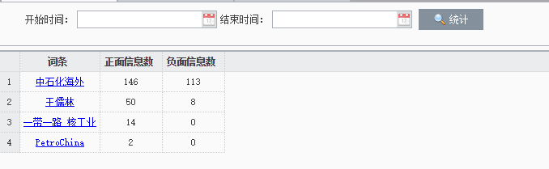

选择“开始时间”和“结束时间”，点击统计按钮，显示在这段时间内所监控词条的正面信息数和负面信息数；

### 2.3.2 趋势统计

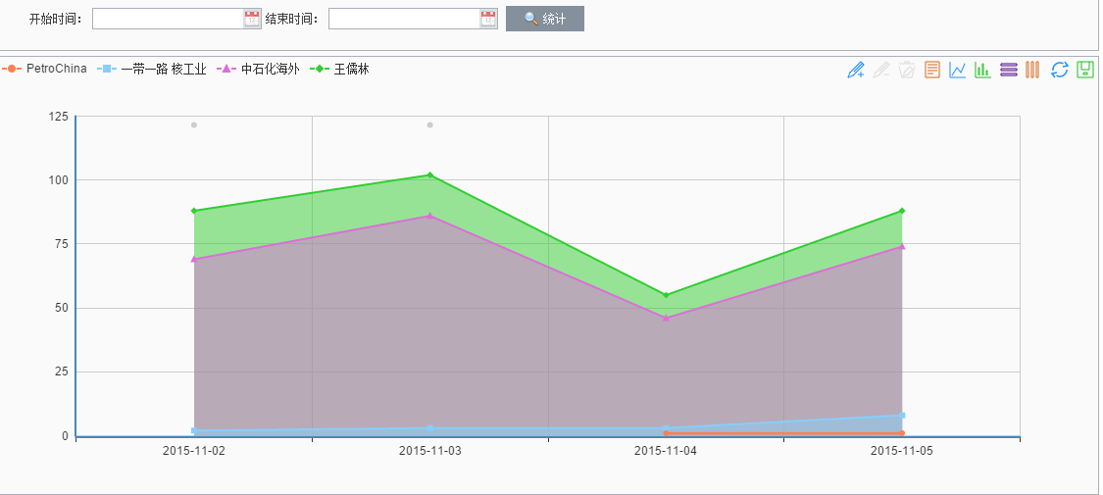

选择“开始时间”和“结束时间”，点击“统计”按钮，则显示该时间段内，每一天内所监控词条的相关信息数；

功能设置图标

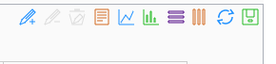

C:\Users\TWPPOTEL\Desktop\风险控制\新建文件夹\30.png打开辅助线

C:\Users\TWPPOTEL\Desktop\风险控制\新建文件夹\31.png删除辅助线

C:\Users\TWPPOTEL\Desktop\风险控制\新建文件夹\32.png清空辅助线

C:\Users\TWPPOTEL\Desktop\风险控制\新建文件夹\33.png切换到数据视图

C:\Users\TWPPOTEL\Desktop\风险控制\新建文件夹\34.png切换到折线图

C:\Users\TWPPOTEL\Desktop\风险控制\新建文件夹\35.png切换到柱形图

C:\Users\TWPPOTEL\Desktop\风险控制\新建文件夹\36.png堆积显示

C:\Users\TWPPOTEL\Desktop\风险控制\新建文件夹\37.png 平铺显示

C:\Users\TWPPOTEL\Desktop\风险控制\新建文件夹\38.png还原到折线图显示

C:\Users\TWPPOTEL\Desktop\风险控制\新建文件夹\39.png趋势图保存为图片

### 2.3.3 词汇频次图

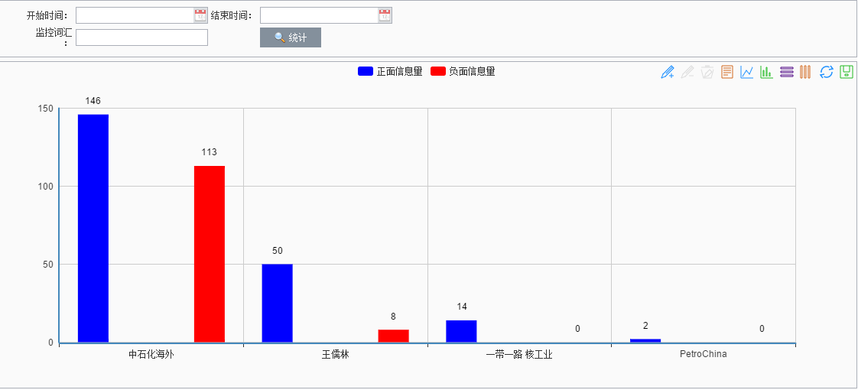

选择“开始时间”和“结束时间”，输入监控词汇，点击统计按钮，所显示内容为这段时间内，所监控词条的正面信息量和负面信息量；

## 2.4 舆情设置

### 2.4.1. 爬虫设置

修改爬虫

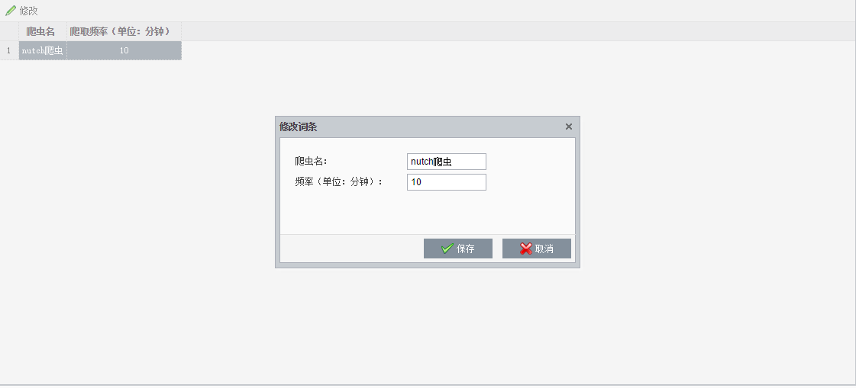

修改爬虫名称和爬取频率，目前使用的是nutch爬虫，所以只有一条记录；

### 2.4.2 监控站点设置

界面如下

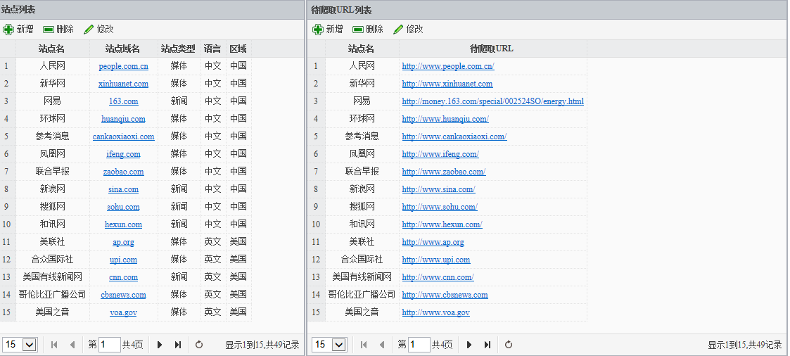

新增站点

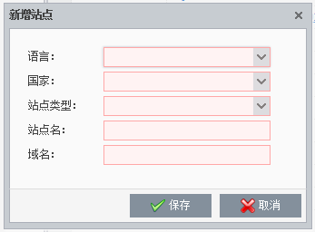

点击“新增”按钮，弹出新增 站点的界面，一次选择语言、国家、站点类型，输入站点名，域名；比如：站点名称是“人民网”，则域名对应的是“people.com.cn”；点击“保存”，站点新增成功，点击“取消”，则取消新增站点；

删除站点

选中“站点列表”中的任意一个站点，点击“删除”按钮，弹出确认删除对话框，选择确定，则该站点将被删除，选择“取消”，则取消删除站点；

修改站点

界面如下：

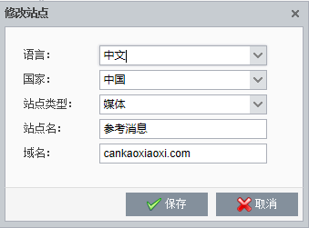

重新选择语言、国家、站点类型，输入站点名称、域名，点击“保存”，站点信息修改成功，点击“取消”，则取消修改站点；

待爬取URL列表设置

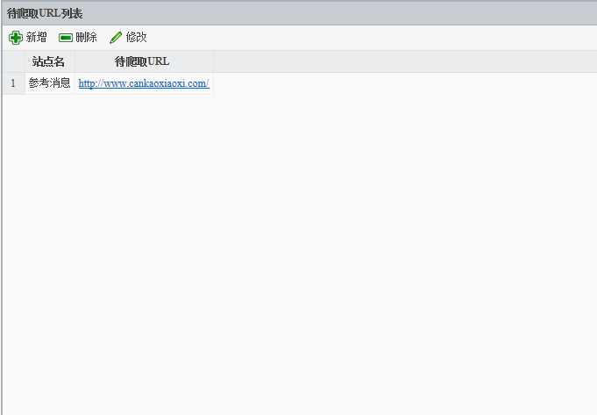

选中“站点列表”中的任意一个站点，点击“待爬取URL列表”中的“新增”按钮，弹出新增界面：

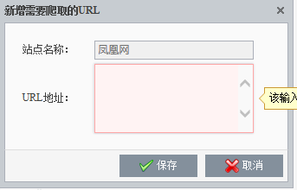

比如：选中的站点名称是“凤凰网”，输入需要爬取的URL,点击“保存”，则保存成功，点击“取消”，则取消新增需要爬取的URL；

删除需要爬取的URL

选中“需要爬取的URL”列表中的任意一项，点击“删除”按钮，选择“确定”，则删除成功，选择“取消”，则删除失败；

修改需要爬取的URL

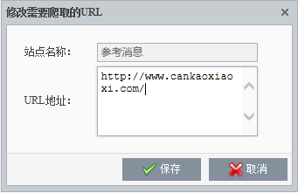

点击“修改”按钮，弹出修改对话框，在URL地址输入框内输入新的URL，点击“保存”，怎修改成功，点击“取消”，则取消修改；

### 2.4.3 智能词条管理

界面如下：

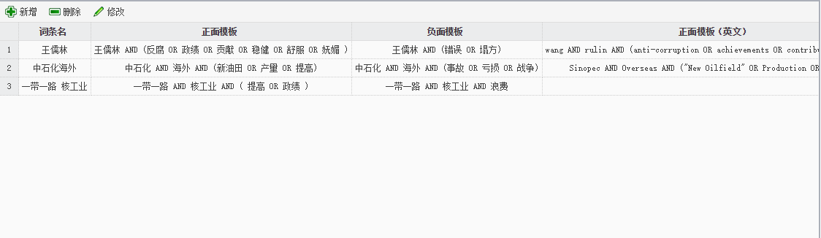

新增词条

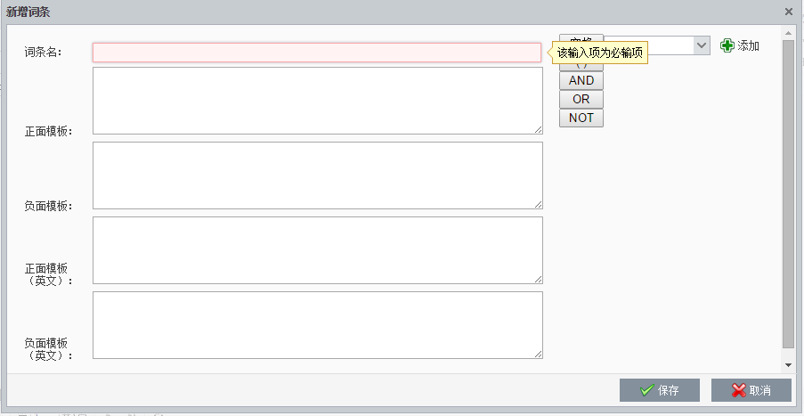

点击“新增”按钮，弹出新增界面，输入词条名、正面模板、负面模板、正面模板（英文）、负面模板（英文），词条与词条之间使用“空格”、“（）”、“AND”、“OR”、“NOT”连接，另外，还可以新增连接条件，输入完成以后点击“保存”按钮，新增词条成功，点击“取消”按钮，则不保存；

删除词条

选中词条列表中的任意词条，点击“删除”按钮弹出“确认删除”对话框，点击“确定”，则词条被删除，点击“取消”，则取消删除；

修改词条

点击“修改”按钮，弹出如下界面

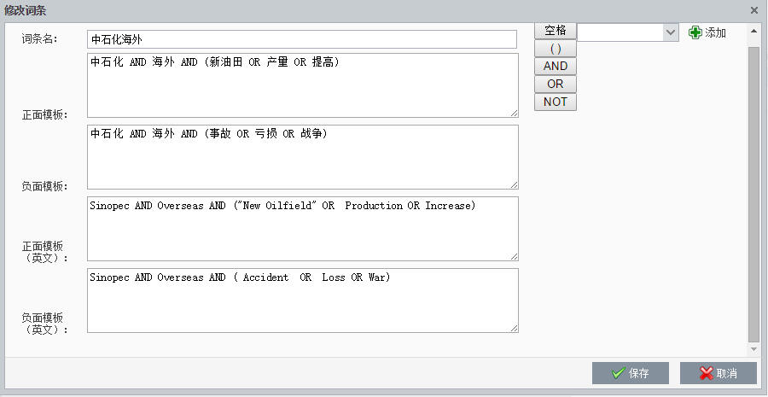

修改完成以后，点击“保存”，则词条修改成功，点击“取消”，则不保存；

### 2.4.4 词汇管理



新增词汇

选择语言、类别、监控词汇，点击“新增”按钮，新增词汇成功；

删除词汇

点击词汇中的“X”号，即可删除词汇；

### 2.4.5 预警设置

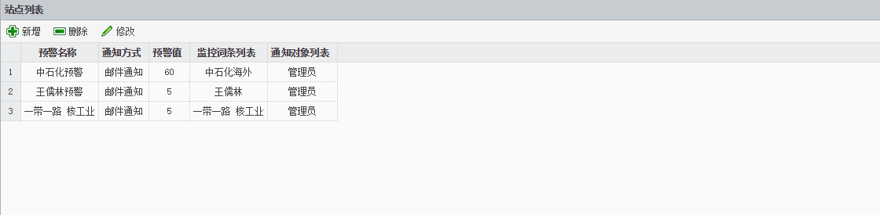

新增预警

点击“新增”按钮，弹出如下界面

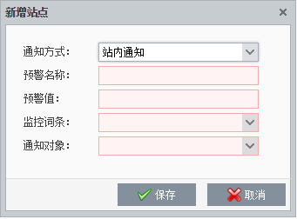

通知方式：站内通知、邮件通知、短信通知；

预警名称：自行定义；

预警值：自行定义；

监控词条：在下拉列表中选择；

通知对象：一般为管理员；

点击“保存”按钮，则新增成功，点击“取消”，则不保存；

删除预警

选中预警列表中的任意一项，点击“删除”按钮，弹出确认删除对话框，选择“确定”，则删除成功，选择“取消”，则取消删除；

修改预警

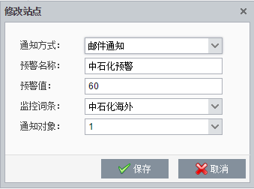

将要修改的内容填写完毕以后，点击“保存”，则修改成功，“取消”，则不修改；

### 2.4.6 月周报管理



月周报以手工填写方式录入，需上传至服务器后，其他用户需下载之后才能查看；

## 2.5 系统设置

系统设置包含：菜单管理、角色管理、用户管理、用户信息、页面管理、子页面管理等几个模块。

### 2.5.1 菜单管理

界面如下：

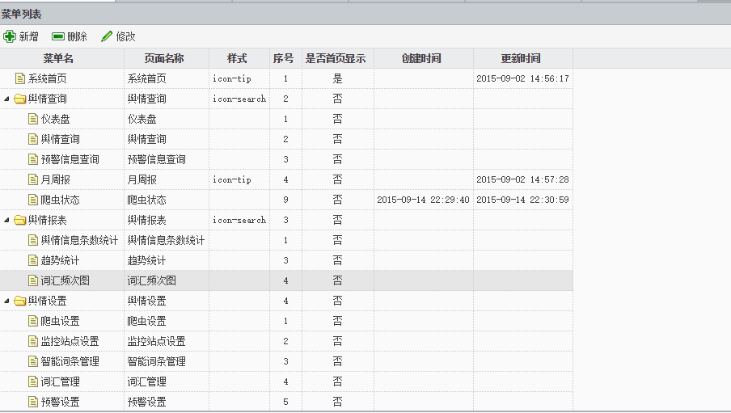

新增菜单

点击“新增”按钮，弹出新增界面：

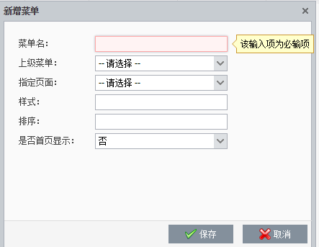

输入菜单名、选择上级菜单、指定页面、自定义样式、菜单排序、是否在首页显示，填写完成以后，点击“保存”，新增菜单成功，点击“取消”，则不新增页面；

删除菜单

选择菜单列表中的任意一个菜单，点击“删除”按钮，弹出“确认删除”对话框，选择“确定”，则删除成功，选择“取消”，则不删除；

修改菜单

点击“修改”按钮，弹出修改界面：

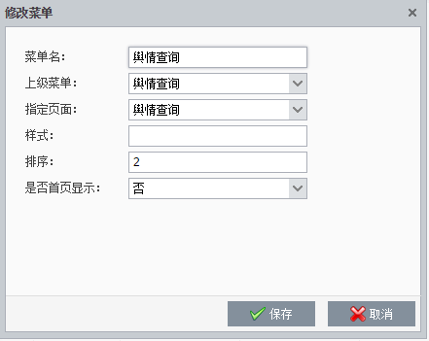

内容填写完成后，点击“保存”，则修改成功，点击“取消”，则修改失败；

### 2.5.2 角色管理

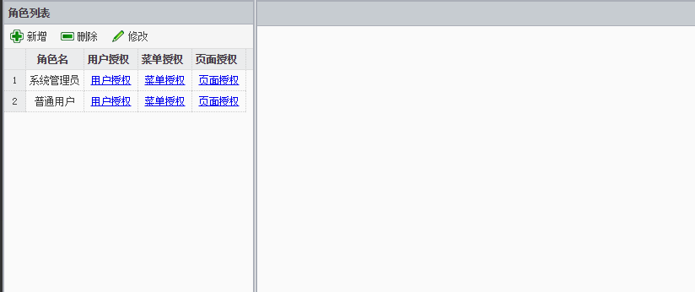

新增角色

点击“新增”按钮，弹出新增的界面

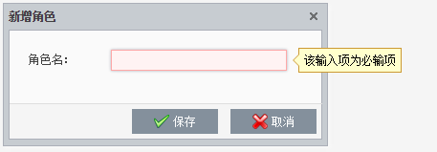

输入角色名，点击“保存”，则新增成功，点击“取消”，则不新增角色；

删除角色

选择角色表中的任意一个菜单，点击“删除”按钮，弹出“确认删除”对话框，选择“确定”，则删除成功，选择“取消”，则不删除；

修改角色

点击“修改”按钮，弹出修改界面：

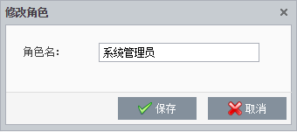

修改角色名之后，点击“保存”，则修该成功，点击“取消”，则不修改；

权限管理

①用户授权：不同角色的对应有不同的权限，被授权用户拥有系统权限；

②角色菜单授权：如果某一项菜单不想被其他用户看到，则可以不勾选，点击保存后，当该用户登录到系统之后，则不会看到未被授权的菜单；

③页面授权：如果某一项页面不想被其他用户看到，则可以不勾选，点击保存后，当该用户登录到系统之后，则不会看到未被授权的页面；

### 2.5.3 用户管理

界面如下

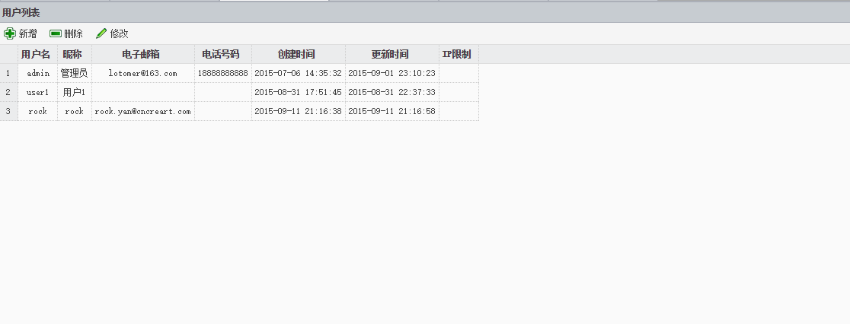

新增用户

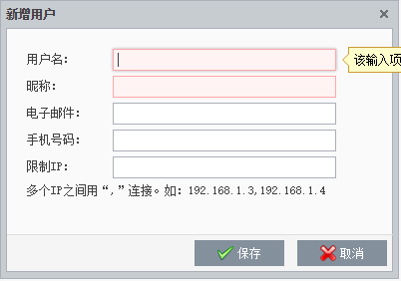

输入用户名、昵称、电子邮件、手机号码、限制IP，点击“保存”，则新增用户成功，点击取消，则不保存；

删除用户

选中用户列表中的任意用户，点击“删除”按钮，弹出“确认删除”对话框，选择“确认”，则用户删除成功，选择“取消”，则不删除用户；

修改用户信息

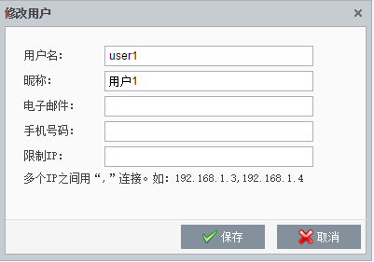

编辑用户信息，点击“保存”，用户信息修改成功，点击“取消”，则不修改用户信息；

### 2.5.4 用户信息

界面如下：

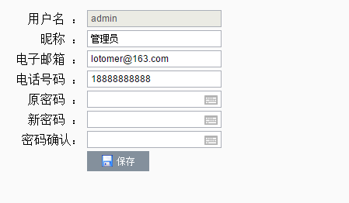

界面显示的是当前登录用户的信息，当前用户可以修改自己的电子邮箱、电话号码、密码，点击“保存”，用户信息修改成功；

### 2.5.5 页面管理

界面如下

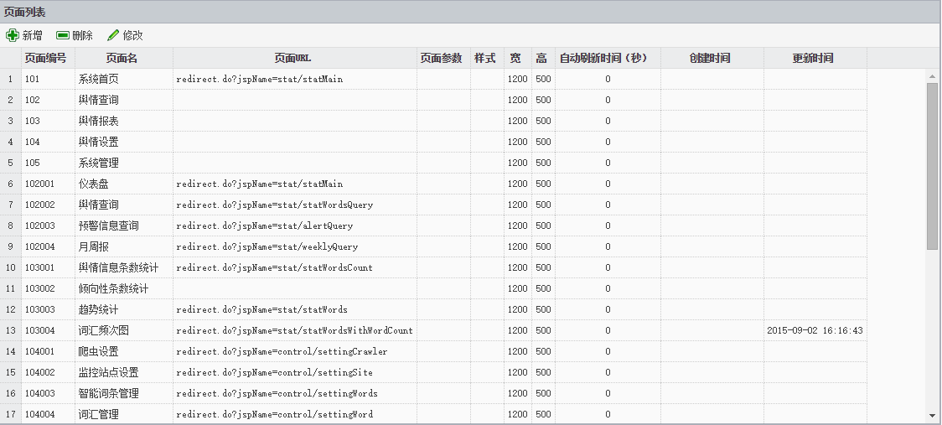

新增页面

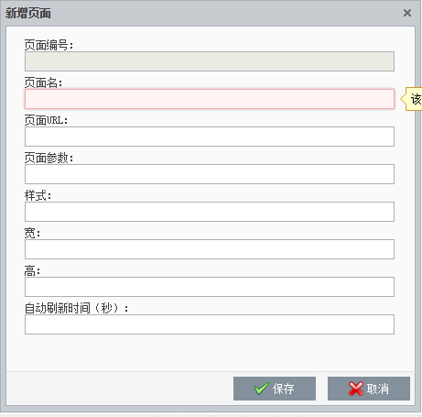

编辑页面信息，点击保存，则新增页面成功，点击取消，则不新增页面；

删除页面

选择页面列表中的任意页面，点击“删除”按钮，弹出“确认删除”对话框，选择“确认”，则页面删除成功，选在“取消”，则不删除页面；

修改页面

选择页面列表中的任意页面，点击“修改”按钮，弹出如下界面：

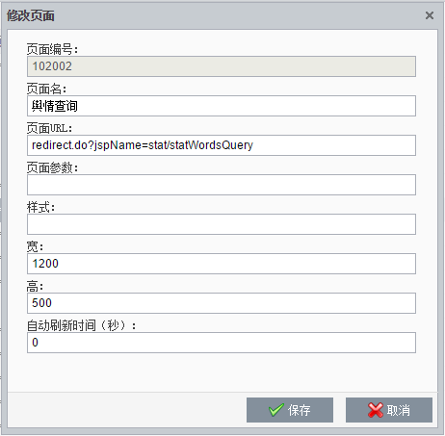

编辑要修改的内容，点击“保存”，则页面修改成功，点击“取消”，则取消修改；